USB驱动程序安装说明
插上USB，电脑右下角提示发现新硬件
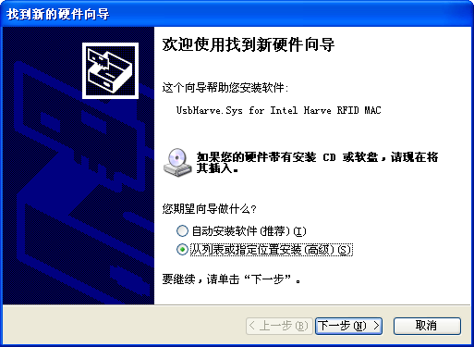
单击下一步
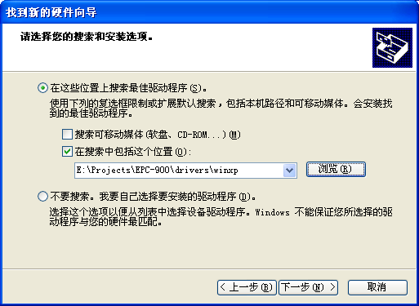
在“浏览”中找到驱动程序存放的位置
点击下一步

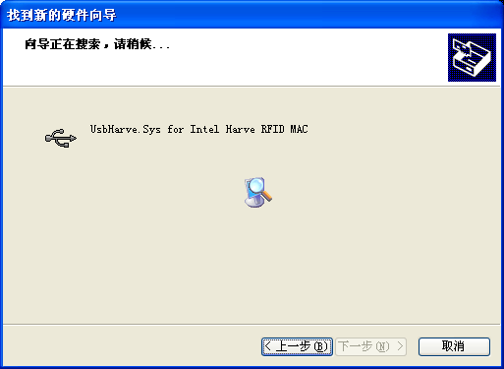
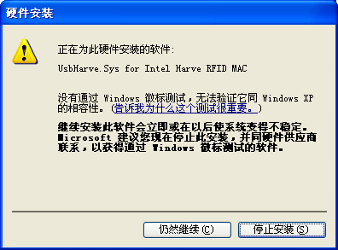
点击“仍然继续”
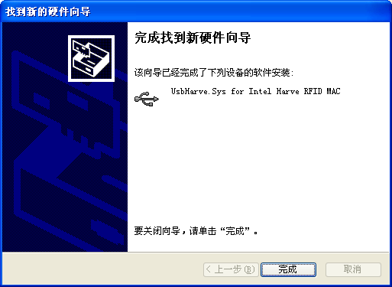
点击“完成”
电脑右下角提示“新硬件已安装并已可以使用了”
安装驱动程序完成，可以通过USB口跟读写器通讯。

